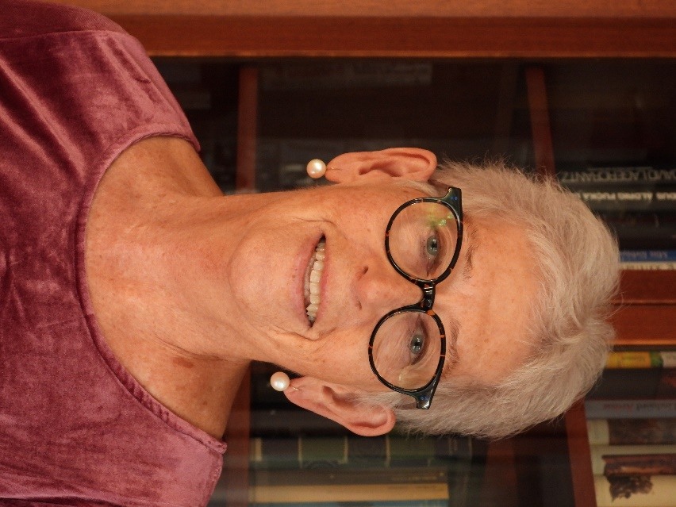

Konstnär Barbro Ek

Oljemålningar

Jag målar abstrakt i olja och i nyanser som speglar min sinnesstämning. Inspiration hämtar jag ofta från naturupplevelser och från besök i främmande länder.

Redan i min barndom fängslades jag av färg och form.

Efter skolan utbildade jag mig till guldsmed. Målarintresset accelererade och kompletterades med utbildning i olika tekniker.

Av dessa föredrog jag oljemålning vilket fortfarande är min favorit.

Jag fick del av Kävlinges kulturpris 2016. Mina verk finns hos köpare i USA, Danmark och i Sverige. Jag har haft utställningar i flera städer, bl a Malmö, Helsingborg, Lund, Landskrona, Eslöv och Kävlinge, varav några jurybedömda.

Jag är medlem i Svenska Konstnärer, Fria Konstnärers Gille och Konstforum.

Digitalt galleri: konst.se/barbrobeart,

[barbroekbe@hotmail.com](mailto:barbroekbe@hotmail.com)

Facebook: barbrobeart

0739 646547